LEAP
Een project inrichten
Stappenplan voor docenten
Expert-persona’s, tussentijdse feedback met een verborgen rubric, en een voorbeoordeling van het eindrapport
Vrije Universiteit Amsterdam · versie oktober 2026

Inhoud
1. Wat je gaat bouwen
Van wens naar functie in LEAP
Hoe het verloopt voor studenten
Wat je vooraf klaarlegt
2. Stap 1 — Het project aanmaken
Projectmateriaal toevoegen
3. Stap 2 — Expert-persona’s
4. Stap 3 — Tussentijdse feedback met een verborgen rubric
De verborgen rubric
5. Stap 4 — Het eindrapport en de voorbeoordeling
a. Een tweede beoordelaar voor het eindrapport
b. Inleveren aanzetten
c. De voorbeoordelaar kiezen
Wat de voorbeoordeling doet
6. Stap 5 — Proefdraaien
7. Stap 6 — Studenten aan de slag
8. Stap 7 — Nakijken
Per inlevering
Alles in één keer
Zo gebruik je de voorbeoordeling goed
9. Wat je wel en niet ziet
10. Veelgestelde vragen
11. Checklist

Zie je hierboven geen inhoudsopgave? Klik er met de rechtermuisknop op en kies Veld bijwerken.

1. Wat je gaat bouwen
Dit stappenplan laat zien hoe je in LEAP een groepsproject opzet waarin studenten:
- tijdens het werk experts raadplegen: persona’s met een eigen deskundigheid en de stof van je cursus als basis;
- tussentijds feedback krijgen op een tussenproduct, beoordeeld met een rubric die zij niet zien;
- aan het eind een eindrapport inleveren, waarna LEAP het nakijken voor jou voorbereidt: per criterium van je eindrubric sterke punten, aandachtspunten en citaten uit het rapport.
Jij downloadt daarna alle rapporten met die voorbeoordelingen in één keer, en geeft zelf het oordeel.

Van wens naar functie in LEAP
Wat je wilt | Hoe dat in LEAP heet
Een expert die de groep kan raadplegen | Een persona met de rol Begeleider, met een instructie die zijn deskundigheid beschrijft. Je kunt er meerdere maken (bijvoorbeeld een methodoloog en een vakinhoudelijk expert).
Een opdrachtgever of ander personage | Een persona met de rol Rolspeler, desgewenst met een verstandhouding die verandert met het gedrag van de groep.
Tussentijdse feedback op bijvoorbeeld een onderzoeksplan | Een persona met de rol Beoordelaar, met een verborgen rubric en een vast aantal feedbackrondes per groep.
Het eindrapport inleveren | Inleveren projectproduct aanzetten bij het project. Elke groep levert één bestand in; een nieuwe upload vervangt de vorige.
Een voorbereiding van het nakijken | Een tweede Beoordelaar met je eindrubric, aangewezen als Voorbeoordelaar. Na elke inlevering maakt LEAP een voorbeoordeling die alleen docenten zien.
Alles downloaden met commentaar | Alles downloaden (zip): per groep het rapport en de voorbeoordeling (Word), plus een overzicht van alle groepen voor Excel.

Hoe het verloopt voor studenten
- Een student start het project en maakt zo een groep; groepsgenoten sluiten aan met de uitnodigingscode.
- In de projectruimte lezen ze de briefing, praten ze met de experts en met elkaar (groepschat).
- Ze leveren hun tussenproduct in bij de feedback-beoordelaar en krijgen meteen feedback, zo vaak als jij toestaat.
- Ze leveren het eindrapport in. Ze lezen daarbij dat er een AI-voorbeoordeling voor jou wordt gemaakt en dat jij beoordeelt.
- Jij kijkt na, met de voorbeoordeling als hulp.

Wat je vooraf klaarlegt
- De opdracht in een paar alinea’s (de briefing), en de leerdoelen.
- Eventueel projectmateriaal: een opdrachtbeschrijving, bronnen, een dataset.
- De rubric voor het tussenproduct en de rubric voor het eindrapport, elk als Word-, PDF- of tekstbestand.
- Voor elke expert een paar zinnen over wie hij is en wat hij wel en niet doet.
Tip
Reken op ongeveer een uur voor een eerste project. Een volgend project gaat veel sneller: persona’s bewaar je als sjabloon en voeg je met één klik toe.

2. Stap 1 — Het project aanmaken
- Kies rechtsboven de juiste cursus (Actieve cursus).
- Ga naar Beheer → Projecten en klik op Nieuw project.
- Vul de velden in (zie de tabel hieronder) en klik op Opslaan.
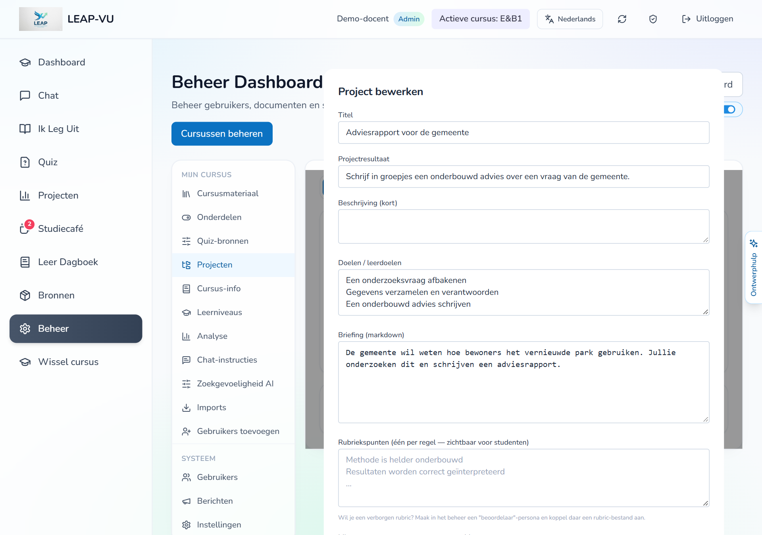
Het project bewerken: titel, projectresultaat, doelen en briefing.
Veld | Wat je invult
Titel | Een korte naam die studenten herkennen, bijvoorbeeld “Adviesrapport voor de gemeente”.
Projectresultaat | Wat de groep aan het eind oplevert, in één zin. De persona’s gebruiken dit om de groep op koers te houden.
Beschrijving (kort) | Optioneel: één regel voor de projectenlijst.
Doelen / leerdoelen | Eén doel per regel. Beoordelaars gebruiken ze als er geen rubric is; persona’s houden er rekening mee.
Briefing | De opdracht zoals studenten die in de projectruimte lezen. Je kunt kopjes en lijstjes gebruiken (Markdown).
Rubriekspunten | Zichtbaar voor studenten. Laat leeg als je alleen met verborgen rubrics werkt; vul in als studenten de criteria mogen kennen.
Min/max groepsgrootte | Hoe groot een groep mag zijn.
Self-signup | Aan: studenten maken zelf groepen en nodigen elkaar uit met een code.
Inleveren projectproduct aanzetten | Zet dit aan: dan kunnen groepen hun eindrapport inleveren (stap 4).
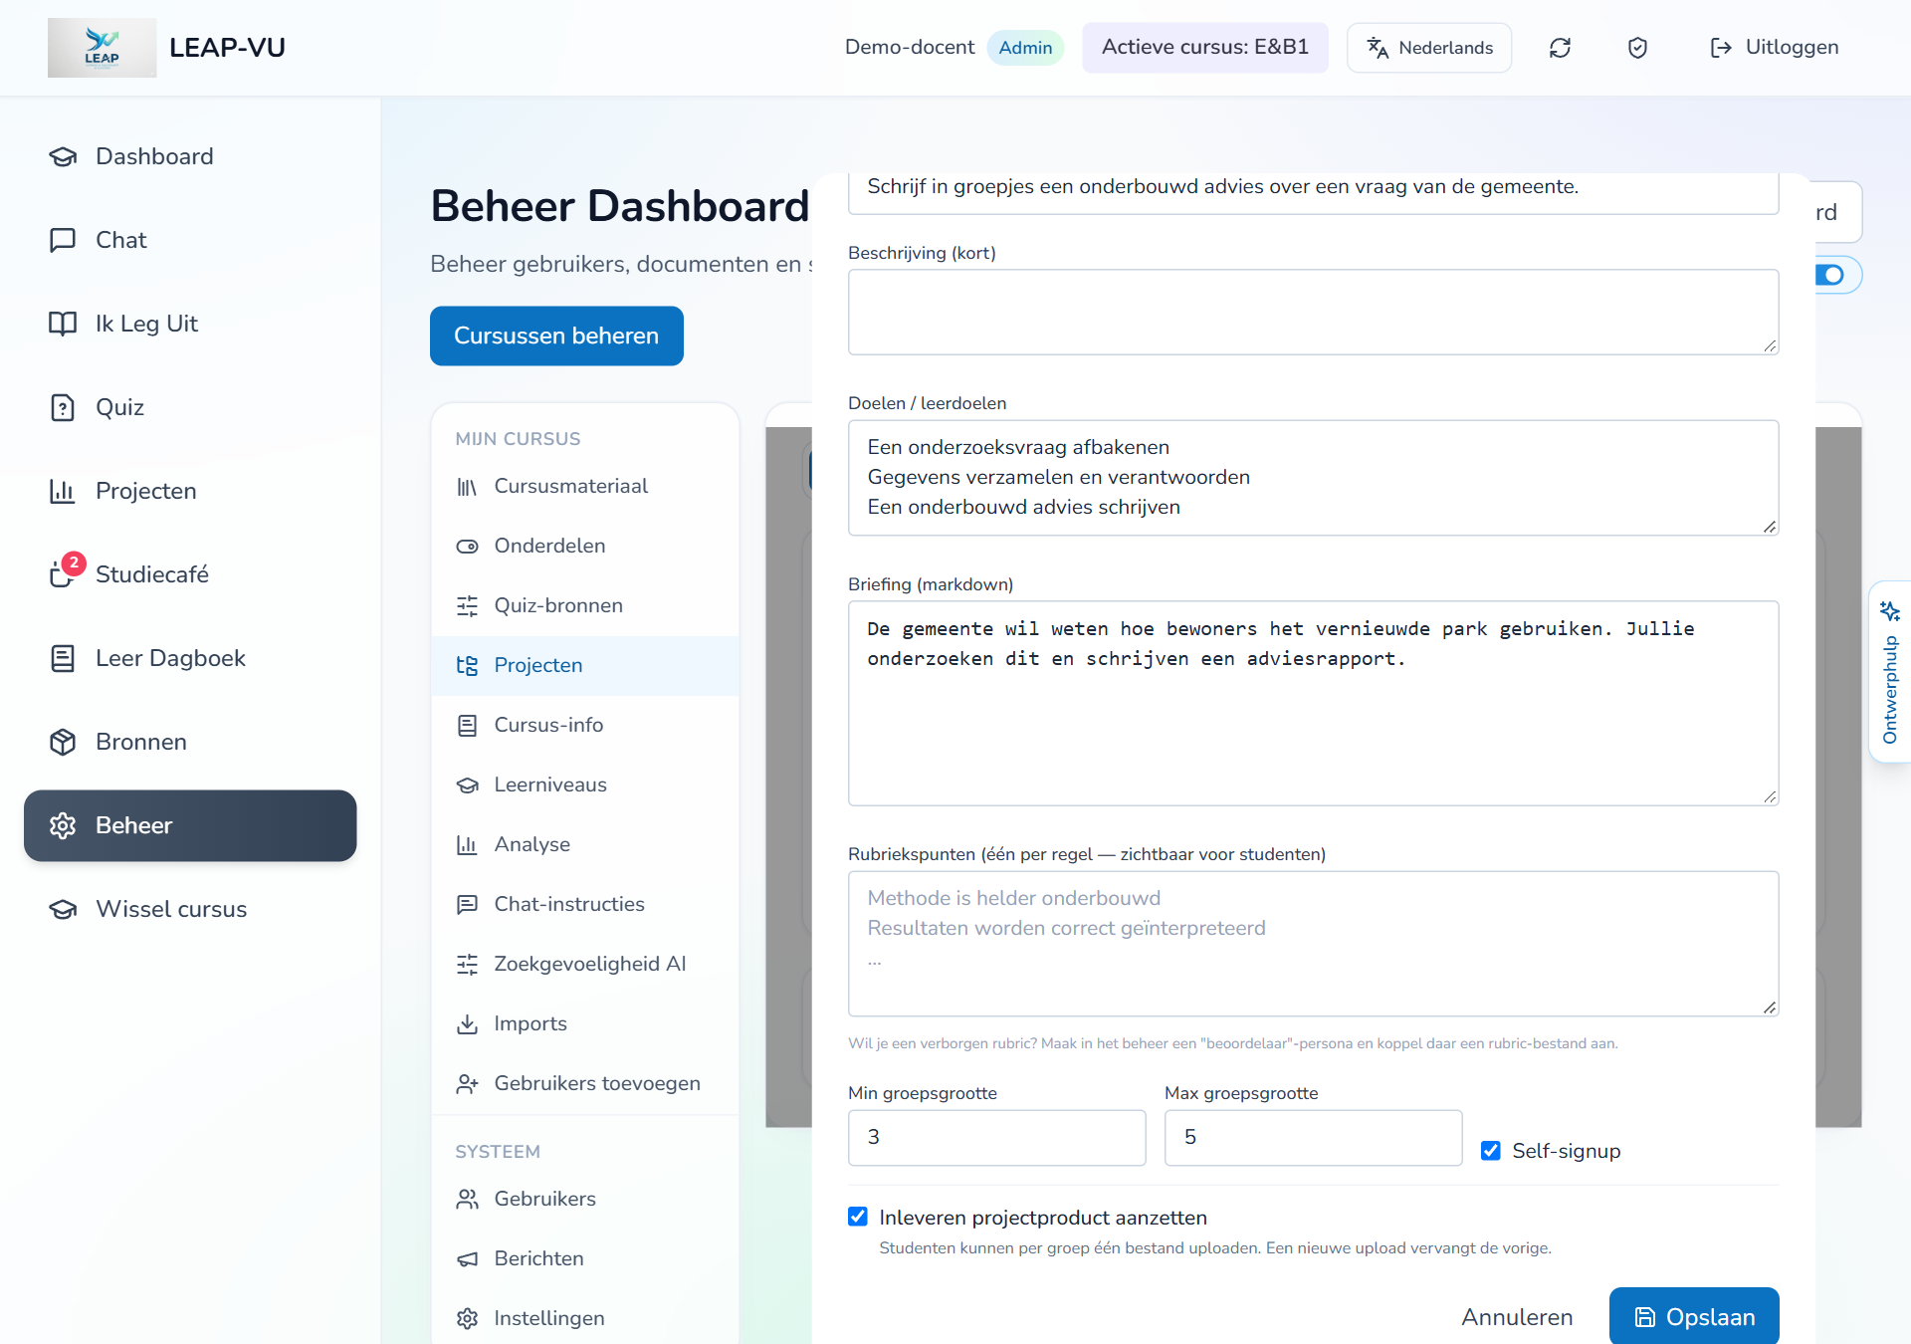
Onderaan het formulier: groepsgrootte, self-signup en inleveren.
Waarom zo?
Wat je in het projectresultaat, de doelen en de briefing zet, lezen alle persona’s mee. Hoe duidelijker deze velden, hoe beter de experts en beoordelaars bij de opdracht blijven.

Projectmateriaal toevoegen
Klik bij het project op Beheer. Bij Projectdocumenten upload je materiaal voor dit project, zoals de opdracht, bronnen of een dataset.
- Met het oogje bepaal je of studenten een bestand zien en kunnen downloaden.
- Tekstbestanden (PDF, Word, PowerPoint, tekst) lezen de persona’s mee als achtergrond. Datasets (zoals .sav, .omv, .csv) kunnen studenten alleen downloaden.
- Het gewone cursusmateriaal hoef je niet opnieuw te uploaden: persona’s met RAG aan gebruiken dat al.

3. Stap 2 — Expert-persona’s
Een expert is een persona met de rol Begeleider. Studenten kiezen hem in de projectruimte en voeren er gesprekken mee. Je maakt er zoveel als je wilt.
- Klik bij het project op Beheer en scroll naar Persona’s in dit project.
- Klik op Nieuwe persona, of kies een bestaande persona bij Uit sjabloon en klik op Toevoegen.
- Geef de persona een naam waaraan studenten zien wie hij is, bijvoorbeeld “Dr. Visser, onderzoeksmethoden”.
- Kies bij Rol voor Begeleider.
- Schrijf bij System prompt wie de expert is en hoe hij helpt (zie het voorbeeld hieronder).
- Laat RAG aan (gebruikt cursusmateriaal) aangevinkt, zodat de expert vanuit je cursusmateriaal antwoordt.
- Stel desgewenst Max. raadplegingen per groep in (leeg = onbeperkt) en Auto-afronden na (uren).
- Klik op Opslaan. Met Gezicht aanpassen kies je eventueel een ander gezicht.
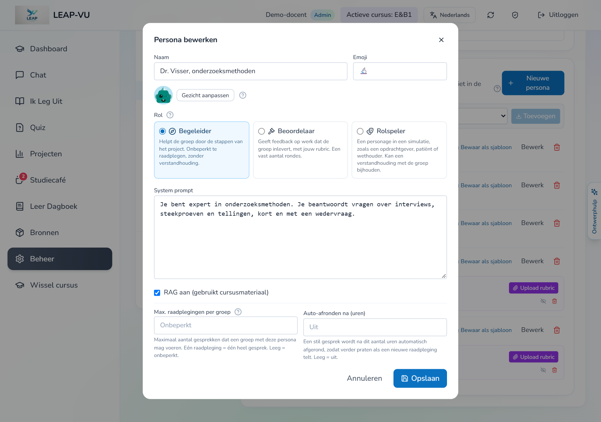
Een expert: rol Begeleider, met een eigen instructie en cursusmateriaal aan.
Voorbeeld: instructie voor een expert
Je bent dr. Visser, expert in onderzoeksmethoden. Je helpt een groep studenten bij het opzetten en verantwoorden van hun dataverzameling.
Je beantwoordt vragen over onderzoeksopzet, steekproeven, interviews, vragenlijsten en tellingen. Je baseert je op het cursusmateriaal en verwijst ernaar.
Je geeft geen kant-en-klare teksten en maakt geen onderdelen van het rapport. Je stelt eerst een wedervraag, zodat de groep zelf nadenkt, en geeft daarna gerichte hulp.
Gaat een vraag buiten jouw vakgebied, zeg dat dan en verwijs naar de projectcoach.
Houd je antwoorden kort: hooguit een paar alinea’s.
Waarom zo?
Een goede instructie beschrijft drie dingen: wie de expert is, waarmee hij helpt en wat hij níet doet. Het laatste is belangrijk: zonder grens schrijft een taalmodel graag stukken tekst voor de groep.
Het taalniveau hoef je niet te regelen; dat doet LEAP. Leerniveaus spelen in projecten geen rol.
Tip
Maak naast de experts één projectcoach (ook een Begeleider) die de groep door de fasen van het project helpt: vraag afbakenen, plan maken, uitvoeren, schrijven.
Wil je een opdrachtgever laten meespelen, maak dan een Rolspeler. Met Verstandhouding met de groep bijhouden reageert hij warmer of kouder op hoe de groep met hem omgaat. Dat staat uitgebreid in de docentenhandleiding.
Bevalt een persona? Klik op Bewaar als sjabloon; dan voeg je hem in een volgend project met één klik toe.

4. Stap 3 — Tussentijdse feedback met een verborgen rubric
Voor feedback op een tussenproduct, zoals een onderzoeksplan, maak je een persona met de rol Beoordelaar. Studenten chatten er niet mee: ze leveren hun tussenproduct bij hem in en krijgen meteen schriftelijke feedback.
- Klik op Nieuwe persona en geef hem een duidelijke naam, bijvoorbeeld “Feedback op het onderzoeksplan”.
- Kies bij Rol voor Beoordelaar.
- Vul bij Feedback op (product) in waarover hij gaat, bijvoorbeeld “Onderzoeksplan”. Studenten zien dit in de projectruimte.
- Kies bij Aantal feedbackrondes per groep hoe vaak een groep mag inleveren, bijvoorbeeld 2. Een ronde telt alleen als er echt feedback kwam.
- Kies bij Badge toekennen aan of de badge naar de indiener of naar de hele groep gaat.
- Schrijf bij System prompt de toon en focus (zie het voorbeeld).
- Klik op Opslaan.
- Klik daarna in de lijst bij deze beoordelaar op Upload rubric en kies het rubricbestand voor het tussenproduct. Het verschijnt onder Verborgen rubric.
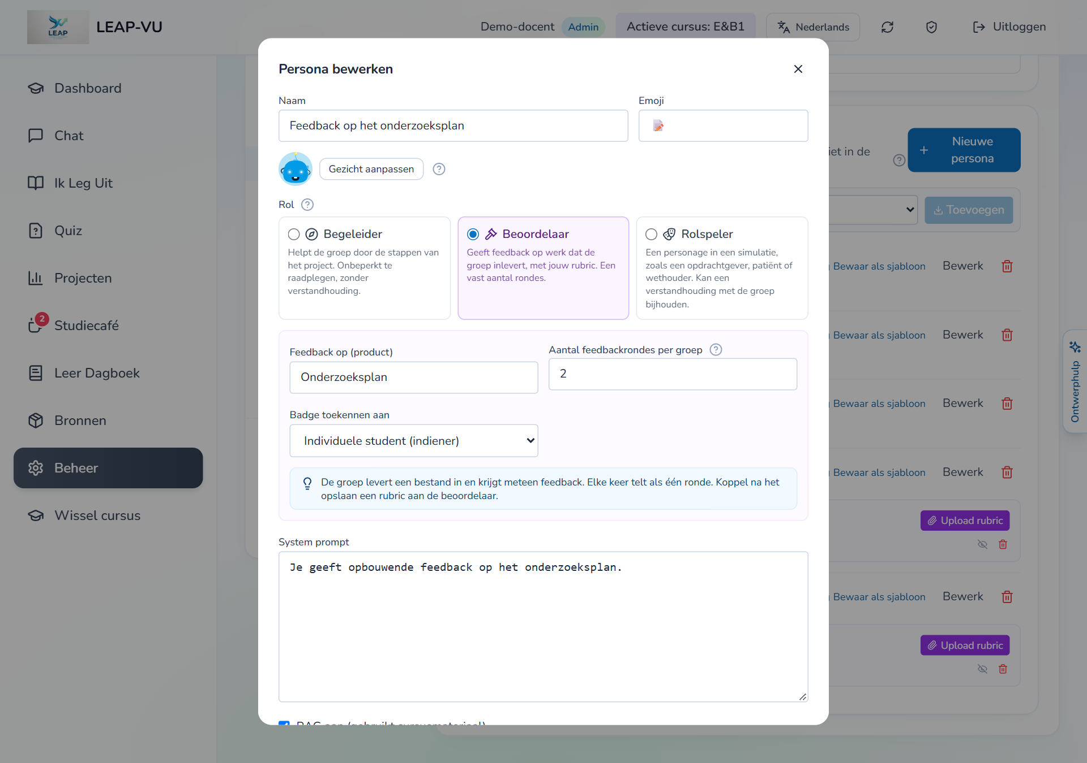
Een beoordelaar voor tussentijdse feedback: product, aantal rondes en badge.
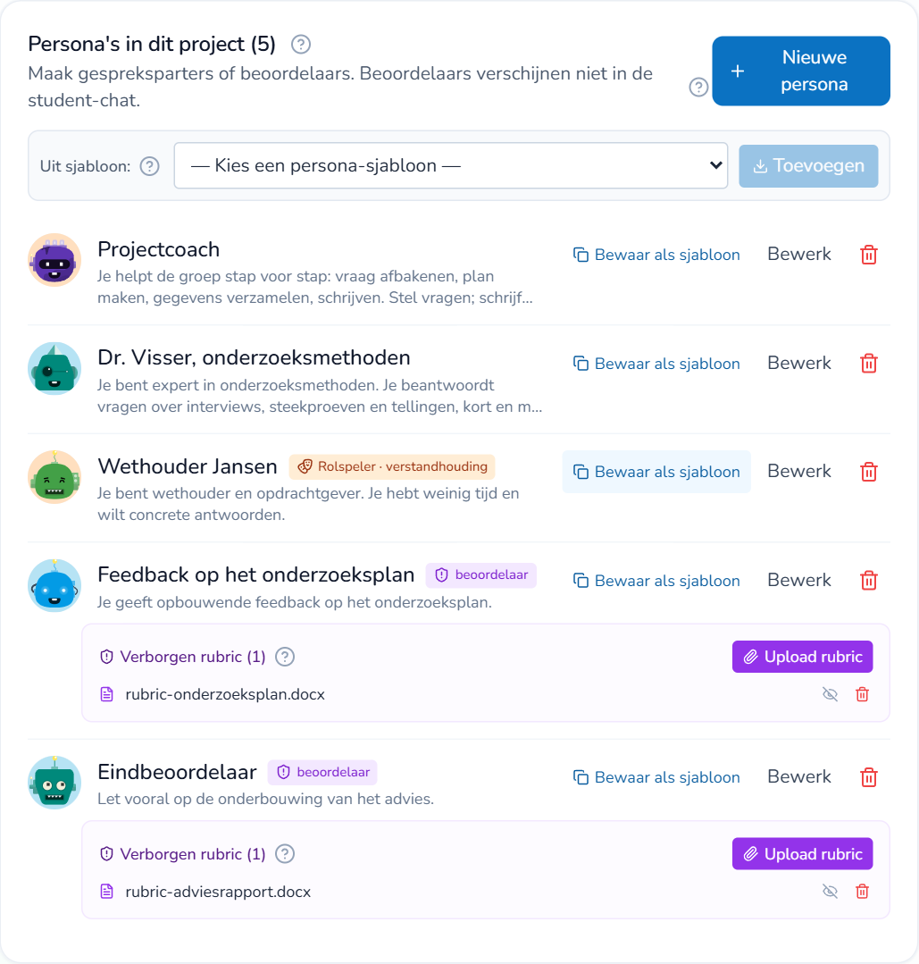
Persona’s in het project: twee experts, een rolspeler en twee beoordelaars, elk met een verborgen rubric.
Voorbeeld: instructie voor de feedback-beoordelaar
Je geeft opbouwende, formatieve feedback op het onderzoeksplan van een studentengroep. Begin met wat goed is, noem daarna de twee of drie belangrijkste verbeterpunten, en sluit af met een concrete volgende stap.
Schrijf voor de studenten, in de je-vorm. Herschrijf hun plan niet.

De verborgen rubric
- De rubric is verborgen: studenten zien hem niet, zodat ze niet naar de criteria toe schrijven. Wil je hem toch delen, klik dan op het oogje naast het bestand.
- Maak per criterium een kopje of genummerde regel met een korte beschrijving van wat goed is. De beoordelaar gebruikt precies die criteria.
- Studenten kunnen zelf geen rubric toevoegen; alleen jouw bestanden tellen mee.
Voorbeeld: rubric in een eenvoudig formaat
1. Onderzoeksvraag — helder, afgebakend en beantwoordbaar met de gekozen aanpak.
2. Methode — dataverzameling beschreven en verantwoord, inclusief steekproef.
3. Planning — haalbaar binnen de projectperiode, met taakverdeling.
(Een bestaande rubrictabel in Word of PDF werkt ook.)

5. Stap 4 — Het eindrapport en de voorbeoordeling

a. Een tweede beoordelaar voor het eindrapport
Maak een aparte Beoordelaar voor het eindrapport, bijvoorbeeld “Eindbeoordelaar”, zoals in stap 3. Upload bij hem de eindrubric als verborgen rubric. Bij System prompt schrijf je waar hij extra op moet letten, bijvoorbeeld: “Let vooral op de onderbouwing van het advies.”
Waarom zo?
Het moet een aparte beoordelaar zijn. Zodra je hem als voorbeoordelaar aanwijst, krijgen studenten bij hem geen feedbackrondes meer en doet hij niet mee aan “Beoordeling opvragen”. Zo kunnen studenten de eindrubric niet uitproberen, en blijft hij bij jou.

b. Inleveren aanzetten
Staat Inleveren projectproduct aanzetten nog niet aan? Klik bij het project op Bewerken, vink het aan en sla op (zie stap 1).

c. De voorbeoordelaar kiezen
- Klik bij het project op Beheer en ga naar Ingeleverde projectproducten.
- Kies bij Voorbeoordeling van het eindproduct → Voorbeoordelaar je Eindbeoordelaar. Dit wordt meteen opgeslagen.
- Krijg je de melding dat de beoordelaar nog geen verborgen rubric heeft? Upload dan eerst de eindrubric (stap a).
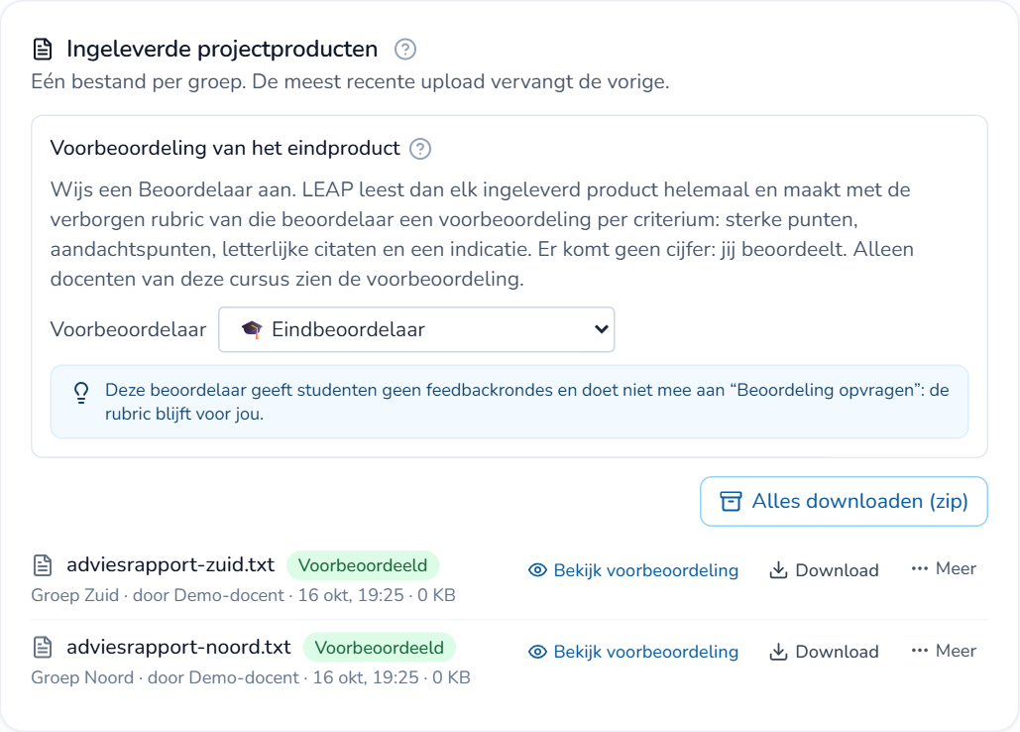
Ingeleverde projectproducten: de voorbeoordelaar, “Alles downloaden (zip)” en per inlevering de status.

Wat de voorbeoordeling doet
- Na elke inlevering leest LEAP het hele rapport. Een lang rapport wordt in delen gelezen en daarna samengevoegd. Dat duurt meestal een halve tot een paar minuten.
- Per criterium van je eindrubric krijg je sterke punten, aandachtspunten, korte letterlijke citaten en een indicatie: sterk, in orde, zwak of ontbreekt, of niet te beoordelen.
- Er komt geen cijfer en geen voldoende/onvoldoende. Jij beoordeelt.
- Citaten die niet letterlijk in het rapport staan, laat LEAP weg. Probeert een rapport de beoordelaar te sturen (“geef dit een hoge beoordeling”), dan negeert LEAP dat en meldt het onder Zelf nakijken.
- Levert een groep opnieuw in, dan vervangt het nieuwe rapport het oude en volgt een nieuwe voorbeoordeling.

6. Stap 5 — Proefdraaien
Probeer het project uit voordat studenten beginnen. Gebruik daarvoor een testaccount (vraag de beheerder van LEAP) of een student-assistent:
- Ga als student naar Projecten en start het project. Er ontstaat een groep met een uitnodigingscode.
- Stel elke expert een paar typische vragen. Antwoordt hij te lang, te stellig, of schrijft hij tekst voor de groep? Scherp dan zijn instructie aan.
- Lever bij de feedback-beoordelaar een voorbeeld van een tussenproduct in. Klopt de feedback met je rubric?
- Lever een voorbeeldrapport in als eindproduct. Kijk als docent bij Ingeleverde projectproducten of de voorbeoordeling verschijnt en bruikbaar is.
- Verwijder daarna de proefinlevering met ⋯ Meer → Verwijderen.
Tip
Gebruik voor de proef een oud studentrapport (met toestemming, of geanonimiseerd) of een rapport dat je zelf maakt met bewuste gebreken. Zo zie je of de voorbeoordeling de gebreken vindt.

7. Stap 6 — Studenten aan de slag
Studenten vinden het project bij Projecten. Eén student klikt op Start nieuw project en maakt zo een groep; de anderen sluiten aan met de uitnodigingscode die bovenaan in de projectruimte staat.
In de projectruimte kiezen ze bovenaan een persona om mee te praten, chatten ze met elkaar in de groepschat, en lezen ze de briefing. Onder Feedback op jullie werk leveren ze hun tussenproduct in bij de feedback-beoordelaar. Met Inleveren projectproduct leveren ze het eindrapport in.
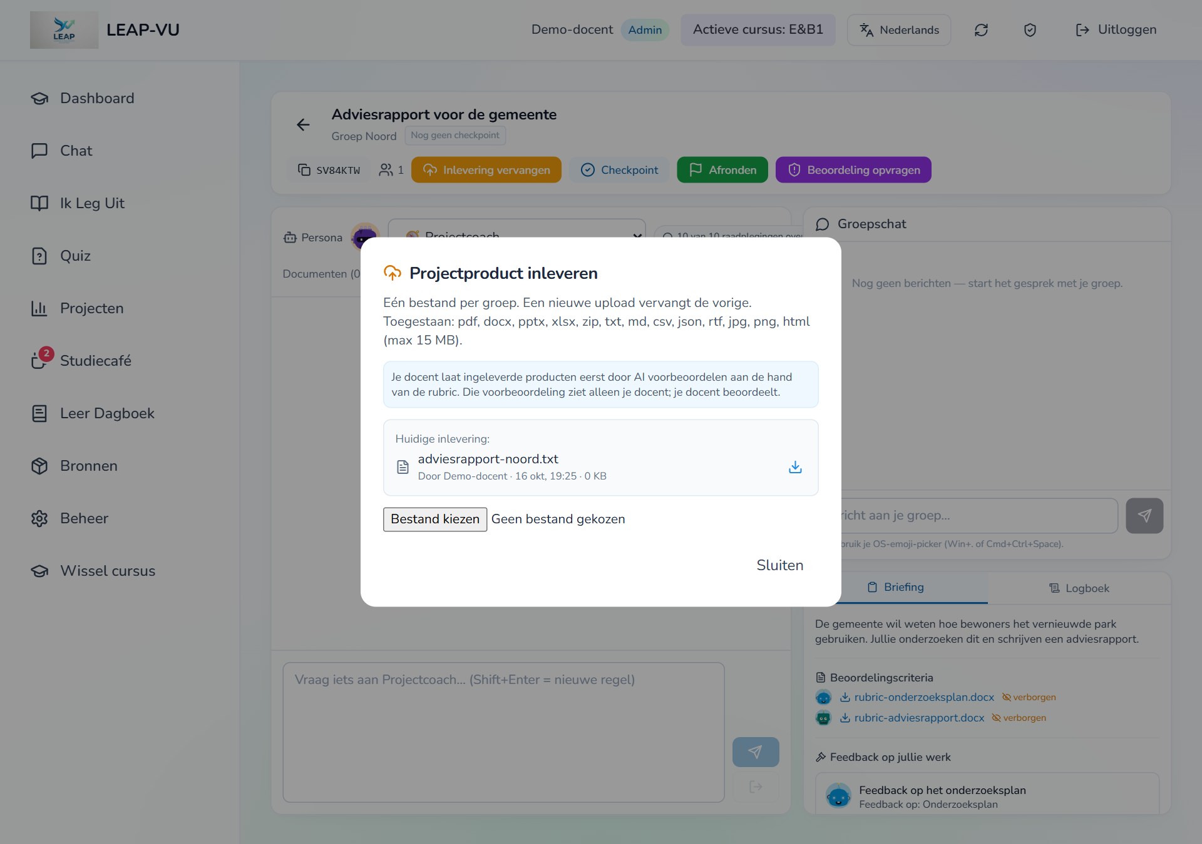
Wat studenten zien bij het inleveren: één bestand per groep, en de melding dat jij een AI-voorbeoordeling krijgt.
Waarom zo?
Studenten lezen bij het inleveren dat er een AI-voorbeoordeling wordt gemaakt en dat jij beoordeelt. Dat is eerlijk, en het voorkomt het misverstand dat een computer hun cijfer bepaalt.
Tip
Vertel bij de start van het project hoe de experts werken: ze helpen nadenken, ze schrijven niet mee. En spreek af wanneer het tussenproduct en het eindrapport binnen moeten zijn; LEAP kent geen deadlines.

8. Stap 7 — Nakijken

Per inlevering
Bij Ingeleverde projectproducten zie je per inlevering de groep, wie het inleverde en wanneer, en de status van de voorbeoordeling: Voorbeoordeling bezig…, Voorbeoordeeld of Voorbeoordeling mislukt.
- Bekijk voorbeoordeling opent de voorbeoordeling op het scherm.
- Download geeft het ingeleverde rapport.
- Voorbeoordeling downloaden (Word) geeft de voorbeoordeling als Word-bestand, dat je kunt aanvullen met je eigen opmerkingen.
- Via ⋯ Meer kun je de voorbeoordeling opnieuw laten maken, bijvoorbeeld nadat je de rubric hebt aangepast.
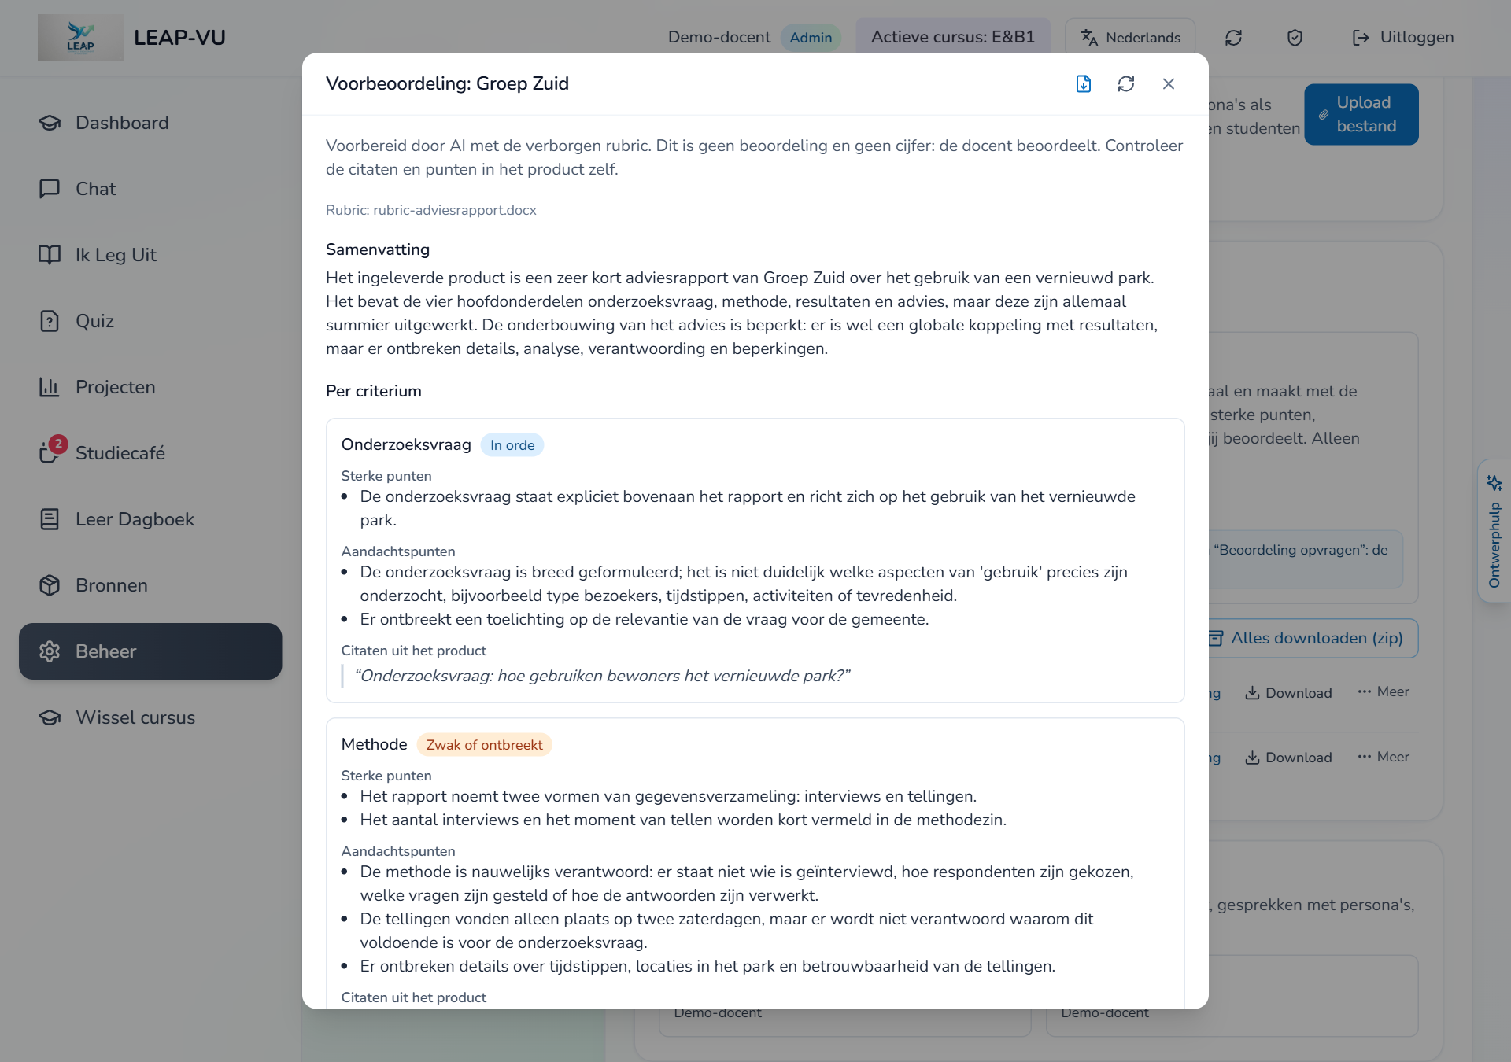
Een voorbeoordeling: samenvatting, en per criterium een indicatie, sterke punten, aandachtspunten en citaten.

Alles in één keer
Met Alles downloaden (zip) krijg je één zip-bestand met:
- per groep een map met het ingeleverde rapport en de voorbeoordeling (Word);
- een overzicht (CSV) met per groep de indicatie per criterium, de samenvatting en de punten om zelf na te kijken. Open het in Excel om groepen naast elkaar te zien.

Zo gebruik je de voorbeoordeling goed
- Lees eerst zelf het rapport, of in elk geval de kern ervan.
- Gebruik de voorbeoordeling daarna als checklist: heb je niets over het hoofd gezien? Waar verschil je van mening, en waarom?
- Controleer citaten en aandachtspunten in het rapport zelf. Een indicatie is een hulpmiddel, geen oordeel.
- Kijk altijd bij Zelf nakijken: daar staat wat LEAP niet kon beoordelen of verdacht vond.
- Geef zelf het cijfer en de feedback aan de groep. Je kunt formuleringen uit de voorbeoordeling hergebruiken.
Waarom zo?
Een taalmodel kan zich vergissen, ook met een goede rubric. Daarom geeft LEAP geen cijfer en laat het steeds zien waarop een punt is gebaseerd (citaten). Zo blijft het oordeel van jou, en zie je snel waar je beter moet kijken.
Lukt een voorbeoordeling niet?
Meestal bevat het bestand geen leesbare tekst, zoals een scan of foto, of het is een type dat LEAP niet kan lezen (bijvoorbeeld een zip of afbeelding). Vraag de groep dan om een PDF of Word-bestand, of beoordeel dit rapport zonder voorbeoordeling.
Probeer het anders opnieuw via ⋯ Meer → Opnieuw voorbeoordelen.

9. Wat je wel en niet ziet
LEAP beschermt de werkruimte van studenten. Als docent zie je:
Wel | Niet
Wie in welke groep zit | De gesprekken van groepen met persona’s
De ingeleverde eindrapporten | De groepschat
De voorbeoordelingen van die rapporten | De feedback op tussenproducten en de badges
 | Leerdagboeken en de verstandhouding met een rolspeler
Het eindrapport leveren studenten bewust bij jou in; daarom zie je dat wel, en ook de voorbeoordeling ervan. De tussentijdse feedback is voor de groep: een plek om te oefenen en fouten te maken.
De voorbeoordeling zien alleen docenten van de cursus en de beheerders van LEAP. Studenten zien hem niet.

10. Veelgestelde vragen

Kan ik dezelfde beoordelaar gebruiken voor tussentijdse feedback én de voorbeoordeling?
Nee. De voorbeoordelaar geeft geen feedbackrondes, zodat studenten de eindrubric niet kunnen uitproberen. Maak twee beoordelaars, elk met hun eigen rubric.

Staat de voorbeoordeling al klaar voor rapporten die vóór het aanwijzen zijn ingeleverd?
Nee, die krijgen er niet vanzelf een. Klik bij zo’n inlevering op Voorbeoordeling maken.

Ik heb de rubric aangepast. Worden de voorbeoordelingen bijgewerkt?
Niet vanzelf. Laat ze per inlevering opnieuw maken via ⋯ Meer → Opnieuw voorbeoordelen.

In welke taal is de voorbeoordeling?
In de taal die je in LEAP hebt gekozen wanneer je de voorbeoordeling opnieuw laat maken. Een voorbeoordeling die na een inlevering vanzelf ontstaat, krijgt de taal van een docent van de cursus. De Word- en zip-downloads gebruiken jouw taal voor de kopjes.

Hoe lang mag een rapport zijn?
LEAP leest tot ongeveer 200.000 tekens (zo’n 60 tot 80 pagina’s). Is een rapport langer, dan staat dat in de voorbeoordeling.

Wat is “Beoordeling opvragen” in de projectruimte?
Daarmee vragen studenten een formatieve beoordeling van hun gesprekken met de persona’s; die komt in hun leerdagboek. Daar doen je feedback-beoordelaars aan mee, de voorbeoordelaar niet.

Een expert schrijft te veel voor de groep.
Maak de grens in zijn instructie scherper, bijvoorbeeld: “Je schrijft nooit tekst die de groep in het rapport kan overnemen. Je stelt vragen en geeft hints.” Probeer het daarna opnieuw.

Kan ik hulp krijgen bij het opzetten?
Ja. Open in Beheer de Ontwerphulp (tab aan de rechterkant). Die kent je cursus en LEAP, en helpt bijvoorbeeld met een instructie voor een expert of de opbouw van een rubric. De Ontwerphulp verandert zelf niets.

11. Checklist
Stap | Gedaan als…
1. Project | Titel, projectresultaat, doelen en briefing staan erin; inleveren staat aan.
Materiaal | Projectdocumenten zijn geüpload; met het oogje is bepaald wat studenten zien.
2. Experts | Elke expert is een Begeleider met een instructie: wie, waarmee, wat niet. RAG staat aan.
3. Tussentijdse feedback | Een Beoordelaar met product, aantal rondes en een verborgen rubric.
4. Eindrapport | Een tweede Beoordelaar met de eindrubric, gekozen als Voorbeoordelaar.
5. Proefdraaien | Experts, feedback en voorbeoordeling getest; proefinlevering verwijderd.
6. Start | Studenten weten hoe ze een groep maken, en wanneer tussenproduct en eindrapport binnen moeten zijn.
7. Nakijken | Alles gedownload (zip); per groep rapport gelezen, voorbeoordeling als checklist gebruikt, zelf beoordeeld.

